Новогодняя объемная аппликация: Елочка из ватных дисков своими руками

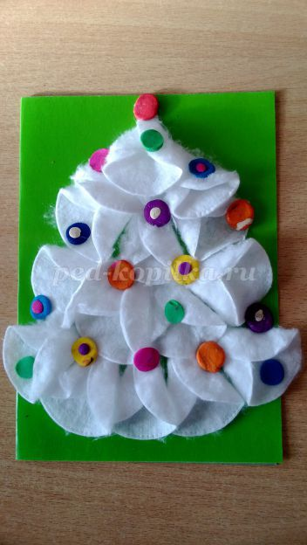
Материалы:
- Лист картона цветного
- Белый клей
- Ватные диски.
- Цветной пластилин

Лист картона согнём пополам. Ватные диски разделим на две части, так они будут тоньше, нежней и легче станет работать с ними. Свернём кулёчком, белым клеем зафиксируем уголок, сделаем таких уголков столько, сколько понадобится для нашей ёлочки.

Зрительно определим середину нижнего края и приклеим уголок из ватного диска. Затем по бокам добавим ещё. Выкладываем следующий ряд, но на один уголок уменьшим и равномерно распределим.
И так до самого верха. Когда наша ёлочка готова, украсим разноцветными шарами из пластилина. Катаем шарик и немного плющим. Наша новогодняя открытка готова, внутрь можно положить пожелания с наступающим новым годом.

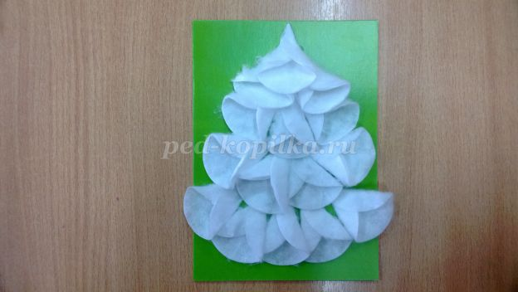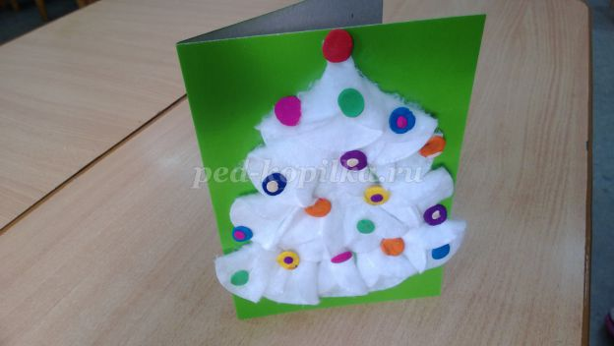

материалы заимствованы: http://ped-kopilka.ru/

